Государственное бюджетное учреждение социального обслуживания «Нефтекумский комплексный центр социального обслуживания населения»

Отделение дневного пребывания пожилых граждан и инвалидов №1

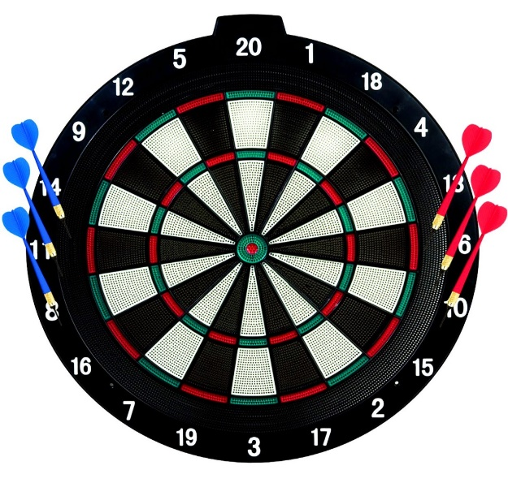

Сценарий спортивного соревнования по дартсу

**«Меткий стрелок»**

Подготовила и провела:

инструктор по адаптивной физической культуре Тарасова И.П.

Нефтекумск, 2021 г.

**Спортивное мероприятие в ОДП №1** **по дартсу.**

**Цель:**Вовлечение получателей социальных услуг к занятиям физической культурой с целью укрепления здоровья.

**Задачи:**

1. Формирование навыков здорового образа жизни.
2. Развитие личности на основе овладения физической культурой.

**Инвентарь:** мишень, дротики.

**Оборудование:** музыкальные записи на спортивную тему.

***Подготовительный этап***

1. Организаторам соревнования определить состав жюри, подготовить зал к мероприятию, определиться с награждением участников.
2. Участникам, было дано задание:

* Подготовить музыкальный номер.
* Подготовить стихотворение о спорте.

**Ход  мероприятия.**

Звучит музыка на спортивную тему. В это время в зал заходят участники соревнований.

**Ведущий:** Дорогие ребята, уважаемые родители и гости! Мы рады приветствовать вас! Сегодня мы проводим первенство центра по дартсу. Здесь мы будем состязаться в ловкости и меткости.

Все хотят соревноваться,

Пошутить и посмеяться,

Силу, ловкость показать,

И сноровку доказать.

Этой встрече все мы рады,

Собрались не для награды.

Нам встречаться чаще нужно,

Чтобы все мы жили дружно!

Заниматься физкультурой полезно. Ведь каждая минута занятий спортом продлевает жизнь человека на один час, а веселым ребятам на два. И не важно, кто станет победителем в этих соревнованиях, главное, чтобы все мы почувствовали атмосферу праздника, атмосферу сердечности и доброжелательности, взаимного уважения и понимания. Давайте помнить о том, что преодолеть жизненные трудности нам с вами будет легче, если мы будем вместе. Я призываю ребят к честной спортивной борьбе, желаю всем успеха!

Ни одно соревнование не обходится без судей. Сегодня судить наши команды будут…. (представление членов жюри).

____________________________________________________

____________________________________________________

**Ведущий**: И так, начинаем соревнования. Как говорится: "На старт, внимание!"

Игра в дартс развивает координацию движений, глазомер и точность броска. В определённой степени игра подвижная, не даёт застаиваться организму и развивает мышцы

Так же дартс благоприятно влияет на плохое настроение и отлично успокаивает после стресса. Кто еще не пробовал, можно убедиться, стоит покидать несколько минут дротики, и настроение заметно улучшается, нервное возбуждение утихает.

Развивается координация движения, умение держать баланс.

**Правила игры в дартс**  
Цель игры – набрать быстрее соперника определенное количество очков (в зависимости от вида игры), попадая дротиками в мишень, которая расположена на расстоянии 2,37 метра от линии броска. Высота мишени (расстояние от ее центра до пола) составляет 1,73 м.  
  
Мишенью является круг, разделенный на 20 секторов. Диаметр круга – около полуметра. Центр мишени называется Bull, что в переводе с английского означает «бык». Попадание в него оценивается в 50 очков. Круг, обрамляющий центр мишени имеет стоимость в 25 очков. Каждый сектор мишени оценивается по разному – от 1 до 20. Кроме того, в секторах имеются зоны удвоения (небольшая по ширине полоса с внешней стороны сектора) и утроения (такая же полоска, расположенная внутри сектора). Так, например, попадание в зону утроения сектора 20 приносит игроку 60 очков – наибольшее количество из возможного после одного броска. Сектора в круге распределены таким образом, что приносящие большое количество очков соседствуют с малодоходными. Так возле сектора 20 располагаются сектора 1 и 5.  
  
Игра начинается с того, что игроки пытаются поразить одним дротиком центр мишени, чтобы определить, кто будет бросать первым. Если никто в центр не попал, первым начинает игрок, направивший дротик в место, расположенное ближе к центру мишени. После этого игроки по очереди бросают по 3 дротика. Метание подряд трех дротиков называется в дартсе подходом.  
  
Состязания в дартсе могут быть как индивидуальные, так и командные.

Мы упростим правила игры. Соревнования проводятся по зачётной системе: 5 попыток по 3 броска, в зачёт идёт общая сумма, дистанция до мишени - 3 метра.

***Немного  интересных фактов о дартсе!***

Родина дартс — Англия. Название игры происходит от английского слова darts, которое в переводе означает дротики. По одной из версий дартс придумали лучники, часто посещающие пивные бары.

1. Как и у любой другой спортивной игры, у дартса есть своя легенда о возникновении. Согласно этой легенде, английские средневековые охотники однажды готовились выйти на охоту и проверяли луки и стрелы на прочность. Очень часто при такой проверке древко стрел ломалось, а один охотник привязал к обломку перо и с досады метнул наконечник стрелы в шкуру, висевшую на стене. К всеобщему удивлению сломанная стрела вонзилась точно в центр шкуры.
2. Согласно другой легенде, потомки первых американцев, путешествуя к новому континенту на кораблях, играли в дартс, используя короткие стрелы и дно деревянной бочки в качестве мишени.
3. История метания дротиков на самом деле восходит к более древним временам. Дротики были грозным метательным оружием, а на древнегреческих Олимпийских играх дротик стал спортивным снарядом и прародителем спортивного метания копья.
4. В XIX веке в Англии была распространена игра «Выдох и дротик». Она заключалась в том, чтобы метнуть дротик в центр мишени с помощью духовой трубки.
5. Официальной датой рождения классической мишени для игры в дартс является 1896 год. Плотник Брайан Гамлин из Ланкашира (Англия) придумал круглую мишень из дерева с сектором 20 на вершине.
6. Игра дартс стала профессиональным спортом довольно поздно, в 1992 году, несмотря на то, что первый турнир по этой игре состоялся в 1927-1928 годах.
7. Первый чемпионат мира по дартсу состоялся в 2010 году.
8. Мишень для дартса разбита на секторы, за попадание в каждый из которых начисляются очки. За попадание в центральный маленький круг, в «яблочко», игроку начисляется 50 очков, а за попадание в зеленое кольцо вокруг центрального круга — 25. Во время состязаний у каждого игрока есть 3 попытки метнуть дротик. Максимальное количество заработанных очков в классическом дартсе равняется 180.

9.Викторина для дополнительных очков.

1. **Какой спортивный термин означает нарушение правил в ходе игры?**  
   a) Фал  
   b) Фол  
   c) Фул  
   d) Фан
2. **В какой из этих игр используется мяч наибольшей величины?**  
   a) Баскетбол  
   b) Футбол  
   c) Волейбол  
   d) Водное поло
3. **В какой из этих игр на площадке одновременно находится наименьшее число игроков?**  
   a) Гандбол  
   b) Волейбол  
   c) Баскетбол  
   d) Хоккей с шайбой
4. **Какой легкоатлетический снаряд спортсмены толкают?**  
   a) Копье  
   b) Ядро  
   c) Диск  
   d) Молот

**В каком из беговых видов легкой атлетики, его участники преодолевают  
наибольшую по протяженности дистанцию?**  
a) Спринт  
b) Марафон  
c) Эстафета  
d) Кросс

Что стремятся установить спортсмены на соревнованиях?

Как называется площадка для бокса?

Выступают ли мужчины в синхронном плавании?

Начало дистанции – это «старт», а конец ее?

Играют ли в хоккей на роликах?

Что за спортивная игра, у которой мяч, сетка и две команды?

Назовите средства закаливания? (Солнце, воздух и вода.)

2. В каких видах спорта нужна мишень? (Биатлон, стрельба из лука, винтовки и пистолета.)

3. Перечислите спортивные игры. (Футбол, баскетбол, волейбол, хоккей с мячом и шайбой, гандбол (ручной мяч).)

Сколько игроков в командах по баскетболу, волейболу, хоккею с шайбой, гандболу? (5, 6, 6, 7.)

**Ведущий:** И вот подводим мы итоги,

Какие б ни были они.

Со спортом будем мы дружить,

И нашей дружбой дорожить.

И станем сильными тогда.

Здоровыми, умелыми,

И ловкими, и смелыми.

Жюри объявляет результаты соревнований, награждение 1,2,3 места подарками.

**Ведущий:** Вот и узнали мы победителей. Скажем спасибо жюри и зрителям. Командам желаем новых побед. Будьте здоровы, до новых встреч!